Развитие функциональности системы управления рабочими бригадами (СУРБ)
для нужд сегментов ПАО «Россети Центр и Приволжье» и ПАО «Россети Центр»
Этап 2

П.20 «Интеграционное взаимодействие СУПА - СОУР в части передачи данных по заказам ТОРО, передача плановой информации о работах по ремонтам и ТО на основании плановых заявок и заказов»

Нижний Новгород 2023

Оглавление
Описание функциональных спецификаций потоков данных и сервисов 3
Схема информационных потоков данных для передачи заказов ТОРО 3
Описание интеграционного потока 4
Атрибутивный состав полей 5
Структура БД СОУР 5
Передача заказов ТОРО из SAP в СОУР. 6
Обработка заказа ТОРО Центр 7
Обработка заказа ТОРО ЦИП 7
Логика обработки комплексного заказа для дзо цип. 8
Запись и обновление данных 9
Логика обработки ПРОСТОГО заказа ТОРО. 12
Запись и обновление данных 13
Операции 16
Физические объемы 20
Запланированные материалы. 21
Коды ответов. 23
Приложение. 24
WSDL схема сообщения 24

Описание функциональных спецификаций потоков данных и сервисов
Интеграцию с системой SAP планируется реализовать по протоколу SOAP.
Основными объектами данных, передаваемыми в СОУР, являются сущности, которые используются при планировании работ ТОРО. Из SAP отправляются следующие сущности:
- Заказы ТОРО
- Операции
- Материалы
Из СОУР в SAP отправляются следующие сущности с обновлёнными статусами и данными:
- Заказы ТОРО
- Операции
- Материалы
Для ДЗО ЦИП заказы делятся на:
- Комплексные (Долгосрочные)
- Подчиненные
              - Схема информационных потоков данных для передачи заказов ТОРО
В ответ на запрос от SAP интеграционная шина синхронно отвечает о получении сообщения и записи его в очередь сообщений.
При наличии ошибок при записи в СОУР, обеспечивается сохранение сообщения в очереди по средствам функции Retry.
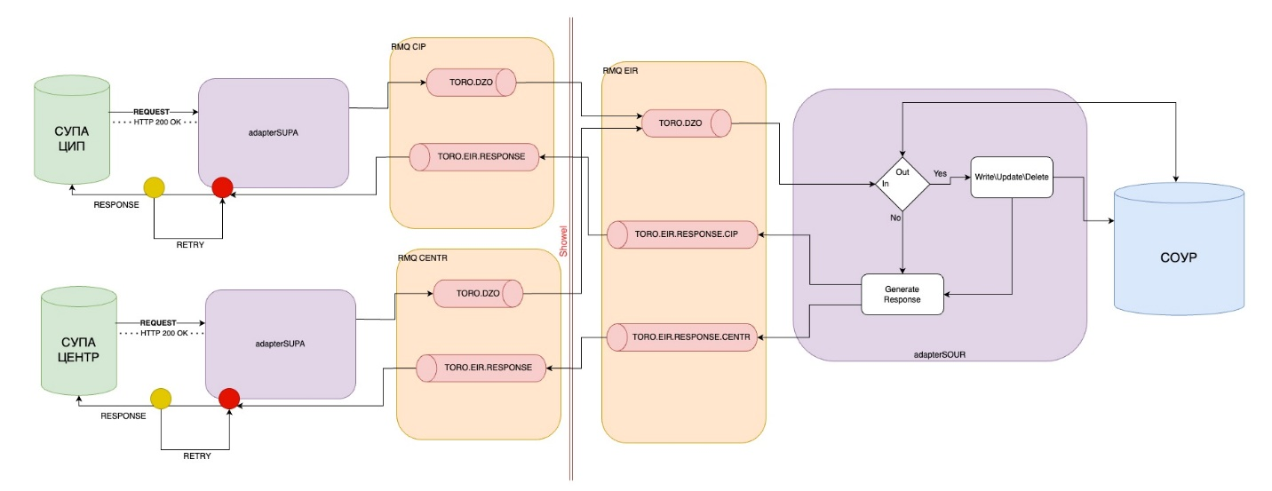
Рисунок 1 - СХЕМА ИНФОРМАЦИОННЫХ ПОТОКОВ ДАННЫХ ДЛЯ ПЕРЕДАЧИ ЗАКАЗОВ ТОРО
Рис. 2.1.

              - Описание интеграционного потока
Таблица 1 - Схема интеграционного потока
Описание | ИС источник | Формат отправки | ИС Приемник | Формат приема
Передача заказов ТОРО из SAP в БД СОУР | SAP | SOAP/XML | БД PostgreSQL СОУР | Запись в БД

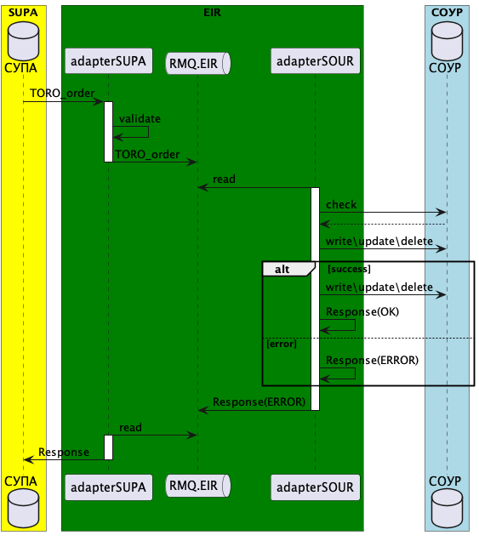

              - Атрибутивный состав полей

Структура БД СОУР
Структура БД СОУР (часть касающаяся заказов ТОРО) представлена на схеме
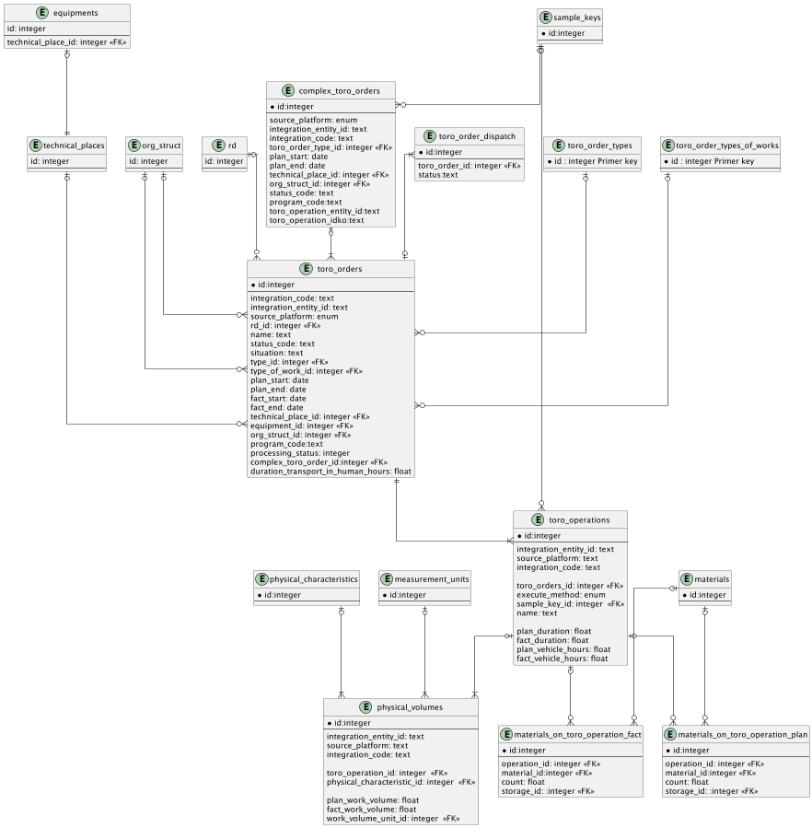
Рисунок 2 - Схема БД СОУР

Передача заказов ТОРО из SAP в СОУР.
Заказ ТОРО в зависимости от назначения делится на:
- Заказ ТОРО на Комплексный объект (далее КО) (для ДЗО = ЦиП)
- Подчинённые заказы ТОРО
Структура заказов, следующая:
- Данные заказа
- Операции заказа (каждый заказ содержит одну или несколько операций)
2.1. Данные операций
2.2. Физические объемы (каждая операция содержит один или несколько физических объемов, для ДЗО Центр физический объем всегда один)
- Материалы (материалы привязываются к операциям, операция может содержать ноль и несколько материалов)
Комплексные заказы для ДЗО = ЦиП поступают с данными о заказе и операциях без данных о технологических картах, материалах, и физобъемах.
В случае если заказ комплексный и заказ ДЗО ЦИП в сообщении могут находится ID подчиненных заказов. Данные ссылки на подчиненные заказы приходят в случае частичного выполнения комплексного заказа ДЗО ЦиП. В этом случае, в СУПА происходит перепривязка оставшихся подчиненных заказов частично исполненного комплексного к вновь созданному комплексному заказу.
В заказе имеется одна техническая операция, которая не будет выполняться, и не будет записываться. Вид технической операции:

<TASK_OPERATIONS>
<TASK_OPERATION>
<ID>0010</ID>
<IDKO>SPOSOB</IDKO>
<WORK_OPERATION/>
</TASK_OPERATION>

Если простой заказ имеет ссылку на комплексный в поле (TORO_ORDER .COMPLEX_ID), но в БД СОУР комплексный заказ не найден, то заказ не записывать и направлять ответ об ошибке в СУПА.
Логика обработки сообщения по заказу ТОРО зависит от принадлежности сообщения ДЗО. Принадлежность заказа определяется по HTTP Header – sourse_platform:
- CIP
- Center

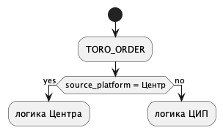

Обработка заказа ТОРО Центр
Заказы ТОРО ДЗО Центр всегда являются простыми, и записываются в таблицу ‘toro_orders’, при наличии операций, материалов и физ.объемов данные записываются в соответствующие таблицы ‘toro_operations’, ‘toro_operation_materials_plan’ и ‘toro_operation_physical_volumes’. Если заказ не содержит операций, то заказ не записывается в БД СОУРа и направляется ошибка. Если операции не содержат материалов, То заказ не записывается в БД СОУРа и направляется ошибка. Если заказ не содержит ФО, то заказ не записывается в БД СОУРа и направляется ошибка (Исключение заказы, где в операции TORO_ORDER.TASK_OPERATIONS.TASK_OPERATION.IDKO like ‘T0%’)

Обработка заказа ТОРО ЦИП
ЕСЛИ TORO_ORDER .TaskType.Id == ‘PMKO’ or ‘PMKT’, ТОГДА заказ является комплексным и его необходимо записывать в таблицу ‘complex_toro_order’;
ЕСЛИ TORO_ORDER .TaskType.Id == ‘PMPL’ or ‘PMAV’ or ‘PMNP’ or ‘PMPT’ or ‘PMAT’ or ‘PMNT’, ТОГДА это простой заказ и его необходимо записывать в таблицу ‘toro_order’ И запись имеет ссылку на комплексный заказ ‘complex_toro_order_id’;
ЕСЛИ TORO_ORDER .TaskType.Id == ‘PMPR’ or ‘PMNE’ or ‘PMNR’ or ‘PMTO’, ТОГДА заказ является простым и его необходимо записывать в таблицу ‘toro_order’ И НЕ имеет ссылку на комплексный заказ.

Логика обработки комплексного заказа для дзо цип.
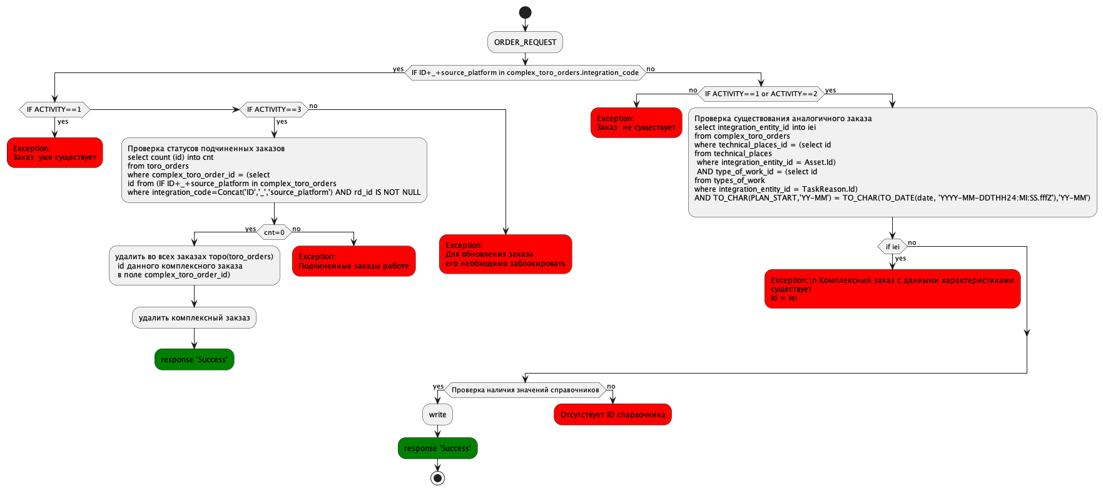

              - Запись и обновление данных
После успешной проверки всех условий происходит запись данных в базу СОУР.
Структура БД
Значение параметра ACTIVITY = 1, ACTIVITY = 2.
Таблица 2 - Запись в таблицу complex_toro_orders
№ п/п | Поле БД СОУР | Тип данных в СУРБ | Тег сообщения (с учетом вложенности) | Пример данных СУПА | Описание получения данных
1 | id | integer | - | - | Auto Increment
2 | source_platform | enum | - | - | Header message
3 | integration_entity_id | text | TORO_ORDER .ID | 10000016908
4 | integration_code | text | - | - | ’source_platform’ +’_’+‘integration_entity_id’
5 | toro_order_type_id | integer <<FK>> | TORO_ORDER.TASK_TYPE.Id | PMP1 | Select id from toro_order_types where integration_entity_id = TORO_ORDER.Task_reason.Id and source_platform = source_platform
6 | plan_start | date | TORO_ORDER.PlanStart | 018-01-24T00:00:00Z
7 | plan_end | date | TORO_ORDER.PlanFinish | 2018-01-24T00:00:00Z
8 | technical_place_id | integer <<FK>> | TORO_ORDER.Asset | RP010-0000001 | Select id from technical_places  where integration_entity_id = TORO_ORDER.Asset and source_platform = source_platform
9 | org_struct_id | integer <<FK>> | TORO_ORDER.Department. Zavod | 3100 | Select id org_struct where integration_entity_id = TORO_ORDER.Department. Zavod and source_platform = source_platform and type=’factory’
10 | program_code | text | - | - | NULL
11 | toro_operation_entity_id | text | TORO_ORDER.TASK_OPERATIONS.TASK_OPERATION. ID | 0030 | Записывается только одна операция, удовлетворяющая условиям*
12 | sample_key_id |  | TORO_ORDER.TASK_OPERATIONS.TASK_OPERATION.IDKO |  | Записывается только одна операция, удовлетворяющая условиям*  Select id from sample_keys where integration_entity_id = TORO_ORDER. TaskOperations.TaskOperation.WorkOperation.Id and source_platform = source_platform

В случае если заказ комплексный и заказ ДЗО ЦИП, в сообщении в разделе TORO_ORDER.DEPENDENT_ORDERS могут находится ID подчиненных заказов.
В этом случае необходимо в этих заказах в таблице toro_orders по данным ID найти заказы и в поле complex_toro_order_id проставить id (synt СОУР) вновь записанного комплексного заказа. Переопределение complex_toro_order_id выполняется и в случае, если заказы находятся в работе.
Значение ключа образца НЕ должно быть пустым (при наличии пустого ключа образца заказ отклоняется)
- Исключение для заказов ТОРО: ЕСЛИ source_platform = ‘cip’ И TORO_ORDER .TaskType.Id == ‘PMKO’ or ‘PMPR’ or ‘PMNR’ or ‘PMKT’ or ‘PMTO’,
ТОГДА заказы ТОРО записывать и в поле sample_key проставлять null.
Выбирается любая одна операция, удовлетворяющая п.1, п.2, п.3
Значение параметра ACTIVITY = 3 (Отзыв комплексного заказа ТОРО).
- При выполнении операции отзыва комплексного заказа выполнять проверку наличия подчиненных заказов. ЕСЛИ подчиненных заказов нет, ТОГДА удалять комплексный заказ. Направлять сообщение «Заказ успешно отозван»
- ЕСЛИ у комплексного заказа есть подчиненные заказы И у всех подчиненных заказов toro_orders значение в поле rd_id = null, ТОГДА комплексный заказ ТОРО удалить и все подчиненные соответственно. Направлять сообщение «Заказ успешно отозван»
- ЕСЛИ у комплексного заказа есть подчиненные заказы И у хотя бы у одного из подчиненных заказов toro_orders значение в поле rd_id != null, ТОГДА комплексный заказ ТОРО не удалять и все подчиненные соответственно. Направлять сообщение об ошибке «Заказ уже в работе»
UPDATE toro_orders
SET complex_toro_order_id = NULL
WHERE complex_toro_order_id = id

Логика обработки ПРОСТОГО заказа ТОРО.
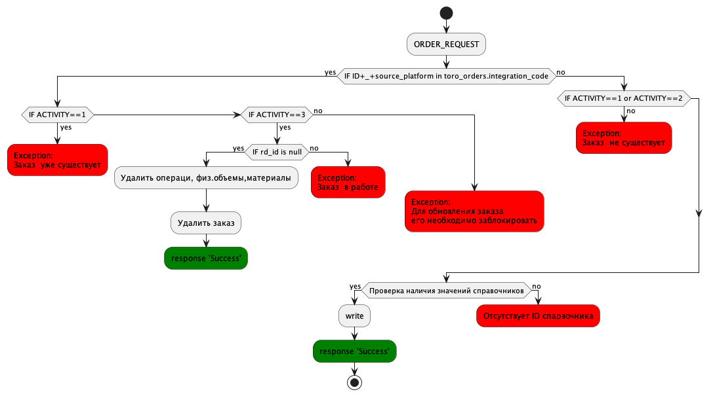

              - Запись и обновление данных
После успешной проверки всех условий происходит запись данных в базу СОУР.
Значение параметра ACTIVITY = 1.
Таблица 3 - Запись заказов ТОРО в таблицу toro_orders
№ п/п | Поле БД СОУР | Тип данных в СУРБ | Тег сообщения (с учетом вложенности) | Пример данных СУПА | Описание получения данных
1 | id | integer | - | - | Auto Increment
2 | source_platform | enum | - | - | Header message
3 | integration_entity_id | text | TORO_ORDER .ID | 10000016908
4 | integration_code | text | - | - | ’ source_platform’ +’_’+‘integration_entity_id’
5 | rd_id | integer <<FK>> | - | - | NULL
6 | integration_complex_toro_order_id | text | TORO_ORDER .COMPLEX_ID
7 | situation | text | - | - | If TORO_ORDER .TaskType.Id == ‘PMP1’ or ‘PMP2’ or ‘PMPL’ then ‘PLANNED’;  else If TORO_ORDER .TaskType.Id == ‘PMP3’ or ‘PMAV’ then ‘EMERGENCY’;  else If TORO_ORDER .TaskType.Id == ‘PMNP’ then ‘UNSCHEDULED’;  else If TORO_ORDER .TaskType.Id == ‘PMKO’ then ‘DELIVERY_REPAIR’;  else If TORO_ORDER .TaskType.Id == ‘PMKT’ then ‘DELIVERY_TO’;  else If TORO_ORDER .TaskType.Id == ‘PMPR’ then ‘REPAIR’;  else If TORO_ORDER .TaskType.Id == ‘PMNR’ then ‘LOADING_ETC’;  else If TORO_ORDER .TaskType.Id == ‘PMPT’ then ‘PLANNED_MAINTENANCE’;  else If TORO_ORDER .TaskType.Id == ‘PMAT’ then ‘EMERGENCY_MAINTENANCE’;  else If TORO_ORDER .TaskType.Id == ‘PMNT’ then ‘UNSCHEDULED_MAINTENANCE;  else If TORO_ORDER .TaskType.Id == ‘PMTO’ then ‘OTHER_MAINTENANCE’
8 | type_id | integer <<FK>> | TORO_ORDER .Task_type.Id | PMP1 | Select id from toro_order_types where integration_entity_id = TORO_ORDER .Task_type.Id and source_platform = source_platform
9 | name | text | - | - | NULL
10 | type_of_work_id | integer <<FK>> | TORO_ORDER.Task_reason.Id | KR | Select id from toro_order_types_of_works where integration_entity_id = TORO_ORDER.Task_reason.Id and source_platform = source_platform
11 | plan_start | date | TORO_ORDER.PlanStart | 018-01-24T00:00:00Z
12 | plan_end | date | TORO_ORDER.PlanFinish | 2018-01-24T00:00:00Z
13 | technical_place_id | integer <<FK>> | TORO_ORDER.Asset | RP010-0000001 | Если заполнено поле Asset  Select id from technical_places  where integration_entity_id = TORO_ORDER.Asset  Если заполнено поле Asset не заполнено  Select technical_place_id from equipments where  integration_entity_id = TORO_ORDER. EQUIPMENT and source_platform = source_platform)
14 | equipment_id | integer <<FK>> | TORO_ORDER. EQUIPMENT | RP010-0000001 | Если заполнено поле EQUIPMENT  Select id from equipment  equipments where  integration_entity_id = TORO_ORDER. EQUIPMENT and source_platform = source_platform  Если не заполнено поле EQUIPMENT  Select id from equipment  where technical_place_id = ( Select id from technical_places  where integration_entity_id = TORO_ORDER.Asset and source_platform = source_platform)
15 | org_struct_id | integer <<FK>> | TORO_ORDER.Department. Zavod  TORO_ORDER.Department. PlanningGroup | 3100  R08 | Id из таблицы org_struct группы плановиков
16 | status_code | text | - | - | ‘Открыт’
17 | program_code | text | - | - | NULL
18 | fact_start | date | - | - | NULL
19 | fact_end | date | - | - | NULL
20 | Duration_transport_in_human_hours | float | - | - | NULL
21 | complex_toro_order_id | integer <<FK>> | TORO_ORDER .COMPLEX_ID | - | Select id from complex_toro_orders where integration_entity_id = TORO_ORDER.CTO_ID and source_platform = source_platform
              - Операции
Каждому заказу ТОРО соответствует 1 или больше операций.
- Запись в таблицу toro_operations (где source_platform = ‘center’ and IDKO not like 'T0%' ИЛИ source_platform = ‘cip’ and IDKO not like ‘A%’)
Таблица 4 - Запись в таблицу toro_operations
№ п/п | Поле БД СОУР | Тип данных в СУРБ | Тег сообщения (с учетом вложенности) | Пример данных СУПА | Описание получения данных
1 | id | integer | - | - | Auto Increment
2 | integration_entity_id | text | TORO_ORDER . TaskOperations .TaskOperation.ID | 0010 | Конкатенация тегов TORO_ORDER .ID и TORO_ORDER.TaskOperations.TaskOperation.ID
3 | source_platform | enum | - | - | Header message
4 | Integration_code | text |  |  | integration_entity_id_ source_platform
5 | toro_orders_id | integer <<FK>> | - | - | Присвоенное Toro_orders.Id заказа, с которым пришла операция
6 | execute_method | enum | TORO_ORDER . TaskOperations .TaskOperation.IDUK | - | Если PM01 – ‘own’  Если PM03 - ‘contracting’
7 | sample_key_id | integer <<FK>> | TORO_ORDER. TaskOperations.TaskOperation.IDKO | 1.13. | Select id from sample_keys where integration_entity_id = TORO_ORDER. TaskOperations.TaskOperation.WorkOperation.Id and source_platform = source_platform
9 | plan_duration_in_human_hours | float | TORO_ORDER. TaskOperations.TaskOperation. WorkHours | 8
10 | fact_duration_in_human_hours | float |  |  | NULL
11 | plan_vehicle_hours | float | TORO_ORDER. TaskOperations.TaskOperation. Vehicle Hours | 8
13 | index | integer |  |  | Номер по порядку в заказе ТОРО
- Запись в таблицу toro_operation_transport (где source_platform = ‘center’ and IDKO like 'T0%' ИЛИ source_platform = ‘cip’ and IDKO like ‘A%’)

Таблица 5 -Запись в таблицу toro_operation_transport
№ п/п | Поле БД СОУР | Тип данных в СУРБ | Тег сообщения (с учетом вложенности) | Пример данных СУПА | Описание получения данных
1 | id | integer | - | - | Auto Increment
2 | integration_entity_id | text | TORO_ORDER . TaskOperations .TaskOperation.ID | 0010 | Конкатенация тегов TORO_ORDER .ID и TORO_ORDER.TaskOperations.TaskOperation.ID
3 | source_platform | enum | - | - | Header message
4 | Integration_code | text |  |  | integration_entity_id_ source_platform
5 | toro_orders_id | integer <<FK>> | - | - | Присвоенное Toro_orders.Id заказа, с которым пришла операция
6 | execute_method | enum | TORO_ORDER . TaskOperations .TaskOperation.IDUK | - | Если PM01 – ‘own’  Если PM03 - ‘contracting’
7 | sample_key_id | integer <<FK>> | TORO_ORDER. TaskOperations.TaskOperation.IDKO | 1.13. | Select id from sample_keys where integration_entity_id = TORO_ORDER. TaskOperations.TaskOperation.WorkOperation.Id and source_platform = source_platform
9 | plan_duration_in_human_hours | float | TORO_ORDER. TaskOperations.TaskOperation. WorkHours | 8
10 | fact_duration_in_human_hours | float |  |  | NULL
11 | plan_vehicle_hours | float | TORO_ORDER. TaskOperations.TaskOperation. Vehicle Hours | 8
13 | index | integer |  |  | Номер по порядку в заказе ТОРО

*Условие выбора операции простых заказов:
Значение ключа образца НЕ должно быть пустым (при наличии пустого ключа образца заказ отклоняется).
Исключение для заказов ТОРО: ЕСЛИ source_platform = ‘cip’ И TORO_ORDER .TaskType.Id == ‘PMKO’ or ‘PMPR’ or ‘PMNR’ or ‘PMKT’ or ‘PMTO’,
ТОГДА заказы ТОРО записывать и в поле sample_key проставлять null.

              - Физические объемы
Каждой операции соответствует ноль или несколько физических объемов.
<WORK_OPERATION>
<IDFO>VL006</IDFO>
<CAPACITY>1.0E0</CAPACITY>
<NAME>ШТ</NAME>
<IDFO>VL007</IDFO>
<CAPACITY>2.0E0</CAPACITY>
<NAME>ШТ</NAME>
<IDFO>VL012</IDFO>
<CAPACITY>4.0E0</CAPACITY>
<NAME>ШТ</NAME>
</WORK_OPERATION>

Таблица 6 - Запись в таблицу toro_operation_physical_volumes
№ п/п | Поле БД СОУР | Тип данных в СУРБ | Тег сообщения (с учетом вложенности) | Пример данных СУПА | Описание получения данных
1 | id | integer | - | - | Auto Increment
2 | integration_entity_id | text | TORO_ORDER . TaskOperations .TaskOperation.WorkOperation.IDFO | 0010 | Конкатенация тегов TORO_ORDER .ID и TORO_ORDER.TaskOperations.TaskOperation.ID и TORO_ORDER.TaskOperations .TaskOperation.WorkOperation.IDFO
3 | source_platform | enum | - | - | Header message
4 | Integration_code | text |  |  | integration_entity_id_ source_platform
5 | operation_id | integer <<FK>> | - | - | Присвоенное Toro_operation.Id операции, с которым пришел ФО
6 | characteristic_id | integer <<FK>> | TORO_ORDER . TaskOperations .TaskOperation.WorkOperation.IDFO | 001 | Select id from physical_characteristics where integration_entity_id = TORO_ORDER . TaskOperations .TaskOperation.WorkOperation.IDFO and source_platform = source_platform  ЕСЛИ source_platform = center И IDFO = 00001, ТО в базе данных СОУР в таблице «physical_volume_characteristics» должно быть заведено значение, где integration_code = ‘center:§:00001’, source_platform = ‘center’, integration_entity_id = ‘00001’
7 | plan | float | TORO_ORDER . TaskOperations .TaskOperation.WorkOperation.Capacity | 20.3
8 | fact | float |  |  | NULL
9 | unit_id | integer <<FK>> | TORO_ORDER . TaskOperations .TaskOperation.WorkOperation.Name |  | Select id from measurmetns_units where integration_entity_id = TORO_ORDER . TaskOperations .TaskOperation.WorkOperation.Name and source_platform = source_platform  ЕСЛИ source_platform = center, тогда поле «name» опционально.

              - Запланированные материалы.
Каждой операции из заказа ТОРО соответствует 0 или больше запланированных материалов. При передаче более 1 материала с уникальным идентификатором (несколько материалов из разных партий) на стороне СУПА группируются id материалов и суммируется количество значений.

Таблица 7 - Запись в таблицу material_on_toro_operation_plan
№ п/п | Поле БД СОУР | Тип данных в СУРБ | Тег сообщения (с учетом вложенности) | Пример данных СУПА | Описание получения данных
1 | id | integer | - | - | Auto Increment
2 | operation_id | integer | TORO_ORDER .Components. Component.Number | 0010 | Select id from toro_operations where integration_entity_id = TORO_ORDER .Components.Component.Number and source_platform = source_platform
 | material_id | integer | TORO_ORDER .Components. Component. Material | 2001103 | Select id from materials where integration_entity_id = TORO_ORDER .Components. Component. Material and source_platform = source_platform
3 | count | float | TORO_ORDER .Components. Component.Quantity | 12
4 | Storage_id |  | TORO_ORDER .Components. Component. Zavod  TORO_ORDER .Components. Component. WarehouseFrom | 3100  305R | Select id from storages where integration_entity_id = WarehouseFrom and integration_entity_code = Zavod and source_platform = source_platform

Значение параметра ACTIVITY = 3. (Отзыв заказа ТОРО)
Если в таблице toro_orders поле ‘rd_id’ = null, тогда:
- Удалить заказ
- Удалить операции связанные с отозванным заказом
- Удалить физические объемы связанные с операциями
- Удалить материалы связанные с операциями
- Направить ответ в СУПА об успешном отзыве заказа ТОРО «Заказ ТОРО успешно отозван»
Если в таблице toro_orders поле ‘rd_id’ != null, тогда:
- Направить ответ в СУПА об ошибке «OK WITH WARNING» с текстом ошибки «Заказ уже в работе»
              - Коды ответов.
Таблица 8 - Коды ответов
№ п/п | Code | ResponseStatus | DESCRIPTION
1 | 001 | Ok with warning | Заказ уже существует *
2 | 002 | ERROR | Заказ уже отозван
3 | 003 | ERROR | Для обновления заказа, его необходимо заблокировать
4 | 004 | ERROR | Неверное значение ACTIVITY
5 | 005 | ERROR | Заказ не существует
6 | 006 | ERROR | Id справочника для TaskType отсутствует
7 | 007 | ERROR | Id справочника для TaskReason отсутствует
8 | 008 | ERROR | Id справочника для Asset отсутствует
9 | 009 | ERROR | Id справочника для Zavod отсутствует
10 | 010 | ERROR | Id справочника для WorkOperation отсутствует
11 | 011 | ERROR | Id справочника для Material отсутствует
12 | 012 | ERROR | Id справочника для WarehouseFrom отсутствует
13 | 013 | ERROR | Id справочника для IDFO отсутствует
14 | 014 | ERROR | Id справочника для IDKO отсутствует
15 | 015 | ERROR | Id справочника для WorkSheet.ID отсутствует
15 | 101 | OK | Заказ успешно создан
16 | 102 | OK | Заказ успешно обновлен
17 | 103 | ОК | Заказ успешно отозван

Приложение.
              - WSDL схема сообщения
<?xml version="1.0" encoding="utf-8"?>
<wsdl:definitions targetNamespace="urn:sap.com:proxy:RTD:/1SAI/TAS222DA00036C5A7BB229A:740"
xmlns:wsdl="http://schemas.xmlsoap.org/wsdl/"
xmlns:xsd="http://www.w3.org/2001/XMLSchema"
xmlns:http="http://schemas.xmlsoap.org/wsdl/http/"
xmlns:soap="http://schemas.xmlsoap.org/wsdl/soap/"
xmlns:tns="urn:sap.com:proxy:RTD:/1SAI/TAS222DA00036C5A7BB229A:740">

<wsdl:types>
<xsd:schema attributeFormDefault="qualified" targetNamespace="urn:sap.com:proxy:RTD:/1SAI/TAS222DA00036C5A7BB229A:740">

<xsd:element name="TORO_ORDER">
<xsd:complexType>
<xsd:sequence>
<xsd:element name="ID" type="xsd:string" />
<xsd:element name="COMPLEX_ID" minOccurs="0" type="xsd:string" />
<xsd:element name="TASK_STATUS" type="tns:TypeOptions" />
<xsd:element name="TASK_TYPE" type="tns:TypeOptions" />
<xsd:element name="TASK_REASON" type="tns:TypeOptions" />
<xsd:element name="WORK_METHOD" minOccurs="0" type="tns:TypeOptions" />
<xsd:element name="ASSET" type="tns:TypeOptions" />
<xsd:element name="EQUIPMENT" type="tns:TypeOptions" />
<xsd:element name="DEPARTMENT" type="tns:Department" />
<xsd:element name="TASK_OPERATIONS" type="tns:TaskOperations" />
<xsd:element name="FACT_START" minOccurs="0" nillable="true" type="xsd:dateTime" />
<xsd:element name="FACT_FINISH" minOccurs="0" nillable="true" type="xsd:dateTime" />
<xsd:element name="PLAN_START" type="xsd:dateTime" />
<xsd:element name="PLAN_FINISH" type="xsd:dateTime" />
<xsd:element name="FACT_WORK_HOURS" minOccurs="0" type="xsd:int" />
<xsd:element name="FACT_VEHICLE_HOURS" minOccurs="0" type="xsd:int" />
<xsd:element name="COMPONENTS" type="tns:Components" />
<xsd:element name="DEFECTS" type="tns:Defects" />
<xsd:element name="ACTIVITY" type="xsd:string" />
</xsd:sequence>
</xsd:complexType>
</xsd:element>

<xsd:complexType name="Defects">
<xsd:sequence>
<xsd:element name="DEFECT" minOccurs="0" maxOccurs="unbounded" type="tns:TaskDefect" />
</xsd:sequence>
</xsd:complexType>
<xsd:complexType name="TaskDefect">
<xsd:sequence>
<xsd:element name="POSITION_NUMBER" minOccurs="0" type="xsd:int" />
<xsd:element name="DEFECT_MESSAGE_ID" minOccurs="0" type="xsd:string" />
</xsd:sequence>
</xsd:complexType>

<xsd:complexType name="Components">
<xsd:sequence>
<xsd:element name="COMPONENT" type="tns:Component" minOccurs="0" maxOccurs="unbounded" />
</xsd:sequence>
</xsd:complexType>
<xsd:complexType name="Component">
<xsd:sequence>
<xsd:element name="NUMBER" type="xsd:string" />
<xsd:element name="MTRGROUP_PLANNING" minOccurs="0" type="xsd:string" />
<xsd:element name="MATERIAL" type="xsd:string" />
<xsd:element name="WAREHOUSE_FROM" type="xsd:string" />
<xsd:element name="ZAVOD" type="xsd:string" />
<xsd:element name="QUANTITY" type="xsd:float" />
<xsd:element name="MEASURE_UNIT" minOccurs="0" type="xsd:string" />
</xsd:sequence>
</xsd:complexType>

<xsd:complexType name="TaskOperations">
<xsd:sequence>
<xsd:element name="TASK_OPERATION" type="tns:TaskOperation" minOccurs="0" maxOccurs="unbounded" />
</xsd:sequence>
</xsd:complexType>
<xsd:complexType name="TaskOperation">
<xsd:sequence>
<xsd:element name="ID" type="xsd:string" />
<xsd:element name="FACT" minOccurs="0" type="xsd:float" />
<xsd:element name="WORK_HOURS" minOccurs="0" type="xsd:float" />
<xsd:element name="IDKO" minOccurs="0" type="xsd:string" />
<xsd:element name="IDUK" type="tns:IDUKType" />
<xsd:element name="VEHICLE_HOURS" minOccurs="0" type="xsd:float" />
<xsd:element name="WORK_METHOD" minOccurs="0" type="xsd:string" />
<xsd:element name="WORK_OPERATION" minOccurs="0" maxOccurs="unbounded" type="tns:WorkOperation" />
<xsd:element name="WORK_SHEET" minOccurs="0" type="tns:WorkSheet" />
<xsd:element name="WORK_SHEET_OPERATIONS" minOccurs="0" type="tns:WorkSheetOperations" />
</xsd:sequence>
</xsd:complexType>

<xsd:simpleType name="IDUKType">
<xsd:restriction base="xsd:string">
<xsd:enumeration value="PM00"/>
<xsd:enumeration value="PM01"/>
<xsd:enumeration value="PM02"/>
<xsd:enumeration value="PM03"/>
<xsd:enumeration value="PM05"/>
<xsd:enumeration value="PM06"/>
<xsd:enumeration value="PMT1"/>
<xsd:enumeration value="PMT2"/>
<xsd:enumeration value="PMT3"/>
<xsd:enumeration value="PMT4"/>
</xsd:restriction>
</xsd:simpleType>

<xsd:complexType name="WorkSheetOperations">
<xsd:sequence>
<xsd:element name="WORK_SHEET_OPERATION" type="tns:WorkSheetOperation" minOccurs="0" maxOccurs="unbounded" />
</xsd:sequence>
</xsd:complexType>
<xsd:complexType name="WorkSheetOperation">
<xsd:sequence>
<xsd:element name="ID" minOccurs="0" type="xsd:string" />
<xsd:element name="CAPACITY" minOccurs="0" nillable="true" type="xsd:float" />
<xsd:element name="FACT" minOccurs="0" type="xsd:float" />
<xsd:element name="WORK_OPERATION" minOccurs="0" type="tns:WorkOperation" />
</xsd:sequence>
</xsd:complexType>

<xsd:complexType name="WorkSheet">
<xsd:sequence>
<xsd:element name="ID" minOccurs="0" type="xsd:string" />
<xsd:element name="NAME" minOccurs="0" type="xsd:string" />
<xsd:element name="WORK_OPERATION_MEASURE" type="tns:TypeOptions" />
</xsd:sequence>
</xsd:complexType>

<xsd:complexType name="WorkOperation">
<xsd:sequence>
<xsd:element name="OPERATION" minOccurs="0" maxOccurs="unbounded" type="tns:Operation" />
</xsd:sequence>
</xsd:complexType>

<xsd:complexType name="Operation">
<xsd:sequence>
<xsd:element name="IDFO" minOccurs="0" type="xsd:string" />
<xsd:element name="CAPACITY" minOccurs="0" nillable="true" type="xsd:float" />
<xsd:element name="NAME" minOccurs="0" type="xsd:string" />
</xsd:sequence>
</xsd:complexType>

<xsd:complexType name="TypeOptions">
<xsd:sequence>
<xsd:element name="ID" minOccurs="0" type="xsd:string" />
<xsd:element name="NAME" minOccurs="0" type="xsd:string" />
<xsd:element name="DISPLAY_NAME" minOccurs="0" type="xsd:string" />
</xsd:sequence>
</xsd:complexType>
<xsd:complexType name="Department">
<xsd:sequence>
<xsd:element name="ZAVOD" type="xsd:string" />
<xsd:element name="PLANNING_GROUP" type="xsd:string" />
</xsd:sequence>
</xsd:complexType>

<xsd:element name="TORO_ORDER_RESPONSE">
<xsd:complexType>
<xsd:sequence>
<xsd:element name="ID" type="xsd:string" />
<xsd:element name="STATUS" type="tns:ResponseStatus"/>
<xsd:element name="DESCRIPTION" minOccurs="0" type="xsd:string"/>
<xsd:element name="EVENT_TIME" minOccurs="0" type="xsd:dateTime"/>
</xsd:sequence>
</xsd:complexType>
</xsd:element>

<xsd:simpleType name="ResponseStatus">
<xsd:restriction base="xsd:string">
<xsd:enumeration value="OK"/>
<xsd:enumeration value="ERROR"/>
<xsd:enumeration value="OK_WITH_WARNING"/>
</xsd:restriction>
</xsd:simpleType>

</xsd:schema>
</wsdl:types>

<wsdl:message name="TORO_ORDERS_Request">
<wsdl:part name="parameters" element="tns:TORO_ORDER"/>
</wsdl:message>
<wsdl:message name="TORO_ORDERS_Response">
<wsdl:part name="parameter" element="tns:TORO_ORDER_RESPONSE"/>
</wsdl:message>

<wsdl:portType name="IToroOrder">
<wsdl:operation name="TORO_ORDERS">
<wsdl:input message="tns:TORO_ORDERS_Request"/>
<wsdl:output message="tns:TORO_ORDERS_Response"/>
</wsdl:operation>
</wsdl:portType>

<wsdl:binding name="BindingGetInfoToroOrders" type="tns:IToroOrder">
<soap:binding transport="http://schemas.xmlsoap.org/soap/http" />
<wsdl:operation name="TORO_ORDERS">
<soap:operation soapAction="http://sap/document/Request" style="document" />
<wsdl:input>
<soap:body use="literal" />
</wsdl:input>
<wsdl:output>
<soap:body use="literal" />
</wsdl:output>
</wsdl:operation>
</wsdl:binding>

<wsdl:service name="GetInfoToroOrders">
<wsdl:port name="Binding_GetInfoToroOrders" binding="tns:BindingGetInfoToroOrders">
<soap:address location="http://127.0.0.1:9001/ws/TransferringToroOrders" />
</wsdl:port>
</wsdl:service>

</wsdl:definitions>

